1. Gra w węża
Zabawa ta jest prosta, wesoła i przede wszystkim skuteczna. Jest jedną z ulubionych zabaw dzieci.
- Dziecko siada na krześle z wyprostowanymi plecami.
- Ręce kładzie na brzuchu i koncentruje się na poleceniach, które od nas usłyszy.
- Teraz przez 4 sekundy wciąga powietrze nosem tak, aby czuły, że rośnie mu brzuch.
- Następnie jego zadaniem jest powolne wypuszczanie powietrza przez zaciśnięte zęby, tak by uzyskało jak najdłuższe syczenie węża.

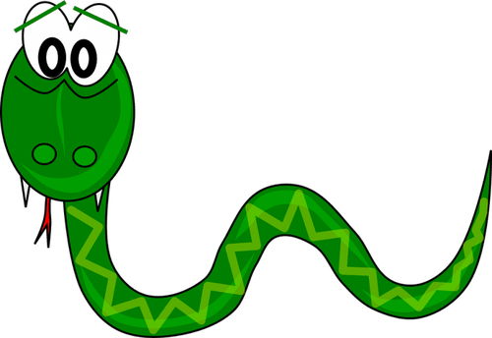

2. Dmuchanie wielkiego balona
Kolejne ćwiczenie oddechowe stanowi doskonałą zabawę.
- Dziecko siada na krześle z wyprostowanymi plecami.
- Jego zadaniem jest dmuchanie wielkiego niewidzialnego kolorowego balona.
- W tym celu nabiera powietrze nosem i wypuszcza ustami wyobrażając sobie jak jego balon staje się coraz większy i większy.
Warto zaznaczyć, że w tym ćwiczeniu dzieci, podobnie jak dorośli, wykazują tendencję do nabierania powietrza przez usta. Dokładnie to zazwyczaj robimy, kiedy chcemy nadmuchać balon.
Z tego względu dziecko należy korygować tak, by podczas wykonywania ćwiczenia nabierało powietrze przez nos jednocześnie wypełniając powietrzem przeponę. Wypuszczanie powietrza powinno natomiast przypominać dmuchanie gigantycznego balona.

Polecam bajkę logopedyczną:
https://www.youtube.com/watch?v=z9DFka-vvpA

